Je me nomme Koffi Ange Michael Kouassi, je suis née le 04/Octobre/1997. Je suis étudiant au titre de l’année académique 2019 en Gestion au Collège LaSalle.
J’ai décidé d’étudier dans le domaine de la Gestion afin d’acquérir une nouvelle expérience, une nouvelle formation, mais aussi pour le métier que je vise à faire dans le futur celui d’être Directeur Marketing ou encore chef d’équipe de vente.
Mes valeurs sont : le respect d’autrui, l’amour du travail et l’équité.
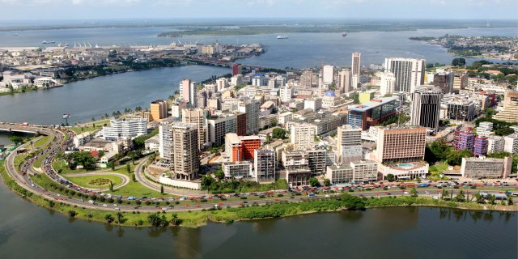
Etudiant en de Gestion DEC au Collège LaSalle. J’ai vécu toute mon enfance en Côte d’ivoire, je suis cependant de nationalité Ivoirienne. Et je suis depuis 2019 au Canada (Montréal) pour les études.

- J’ai travaillé comme serveur dans une buvette que tenait mon frère pendant les vacances dans mon pays.

- J’ai aussi été membres de la Junior Entreprise en 2017, qui est une organisation universitaire évoluant pour le bien-être des étudiants. En effet, l’activité première de cette organisation est la Journée des Métiers et d’Entreprises qui est un cadre d’échange entre étudiants et certains acteurs du monde professionnel. Le but est de permettre une meilleure orientation aux étudiants et de les aider à mieux appréhender le monde professionnel.

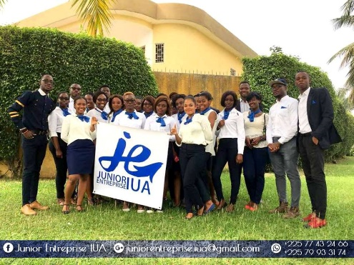

- Je suis titulaire d’un diplôme de Baccalauréat spécialisation Management/Marketing du pays d’où je viens. Etant une personne déterminée, caractérisé par ma soif d’apprentissage J’ai par la suite opté pour une formation DEC en Gestion au collège LaSalle (au Canada) en vue d’accroitre une nouvelle formation, une nouvelle expérience mais aussi découvrir de nouvelles cultures.

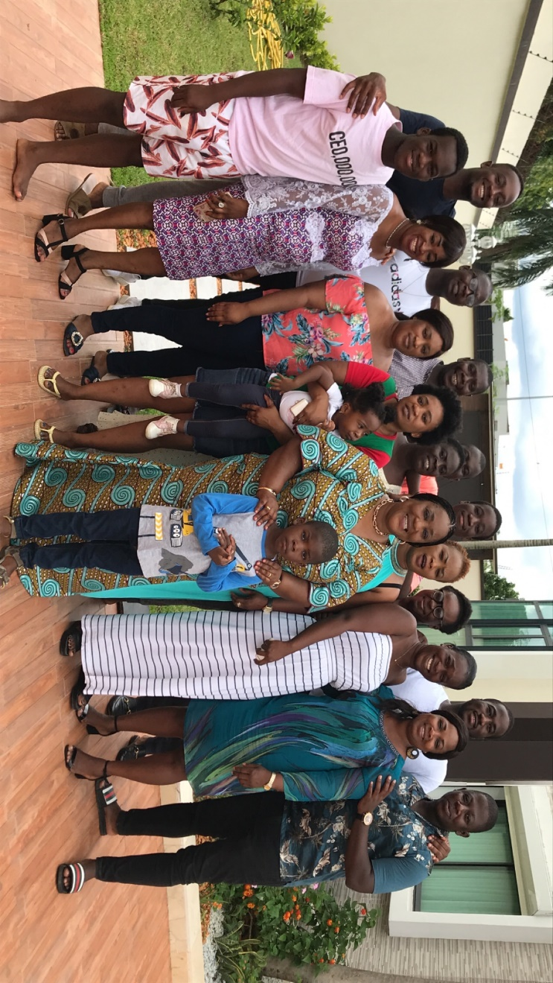

- J’ai été en vacances 2012 au Sénégal avec ma famille, aussi à Washington (USA) en 2017.
- J’adore voyager, avoir une nouvelle expérience de vie, découvrir de nouvelles cultures, j’aime aussi faire la cuisine à mes temps libres.

- Comme activité : j’ai joué au tennis pendant 5 ans, au Handball et au basketball pendant mes années scolaires, j’ai pratiqué le soccer dans un centre de formation de mon pays (ASEC MIMOSAS) et aussi pour mon école (Institut Scolaire Lavoisier)

